LIMPIADA DE BIOLOGIE
ETAPA JUDEŢEANĂ
CLASA A IX-A

BAREM

ITEM | RĂSPUNS | ITEM | RĂSPUNS | ITEM | RĂSPUNS
 | D |  | E |  | B
 | A |  | C |  | C
 | D |  | A |  | A
 | C |  | E |  | C
 | C |  | C |  | C
 | C |  | A |  | D
 | B |  | A |  | D
 | B |  | B |  | C
 | A |  | A |  | C
 | B |  | C |  | C
 | C |  | B
 | C |  | C
 | C |  | E
 | B |  | C
 | C |  | A
 | B |  | E
 | B |  | C
 | D |  | A
 | B |  | E
 | C |  | B
 | B |  | A
 | C |  | C
 | D |  | A
 | D |  | B
 | A |  | C
 | B |  | C
 | A |  | E
 | C |  | E
 | D |  | C
 | D |  | B

Rezolvarea problemelor:
61.Rezolvare
din 20 moli glucoza se elibereaza 720 moli de ATP

Pt 14 500 molecule proteice..............10 000 moli ATP
X ......................................................720
X= 1044

62.Rezolvare

Probabilitatea apariției caracterelor dominante (Î, R, N )este de 3/4 ,
iar a caracterelor recesive (s, a, z ) este de 1/4.
Ex. Plante cu talie scundă, flori roșii și boabe netede : 1/4 x 3/4x 3/4= 9/64( 14,06%)

Se obtin următoarele raporturi de segregare după fenotip:

27/64 | 9/64 | 9/64 | 9/64 | 3/64 | 3/64 | 3/64 | 1/64 | 64 plante
DDD | DDr | DrD | rDD | rDr | rrD | Drr | rrr | 8 fenotipuri
42,18% | 14,06% | 14,06% | 14,06% | 4,68% | 4,68% | 4,68% | 1,56%

63.Rezolvare

F:44+XX B: 44+XY
Meioza I: 22+X 22+X(globul polar) 23+X/23+Y 21+Y/21+X
Meioza II: 23+X 21+X 23+X / 23+Y 21+Y / 21+X
Gameți | 23+X (+18) | 23+Y (+18) | 21+X (-18) | 21+Y (-18)
23+X (+13) | 46+XX, trisomia 13 și trisomie 18 | 46+XY, trisomie 13 și trisomie 18 | 44+XX, monosomia 18 și trisomia 13 | 44 +XY, monosomia 18 și trisomie 13
21+X (-13) | 44+XX, monosomie 13 și trisomie 18 | 44+XY, monosomie 13 și trisomie 18 | 42+XX, monosomie 13 și monosomie 18 | 42+XY, monosomie 13 și monosomie 18

64.Rezolvare:

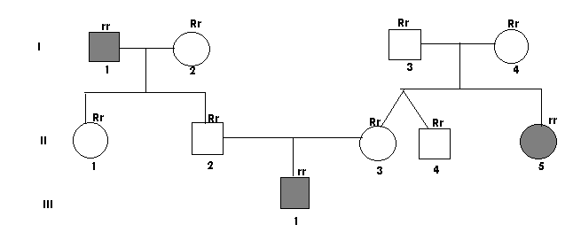

65.Rezolvare:
3 diviziuni/oră; 2 ore – 6 diviziuni
2⁶ = 64 de celule bacteriene; 64 de cromozomi circulari.
66.Rezolvare:
 | sª | s^{b}
sª | sª sª | sª s^{b}
s^{b} | sª s^{b} | s^{b} s^{b}

68.Rezolvare
Determinismul genetic al caracterelor:
- cap dolicocefal – caracter recesiv (dd)
- cap brahicefal – caracter dominant (DD)
- nas scurt – caracter recesiv (ll)
- nas lung – caracter dominant (LL)
Cei doi bunici:
- dd ; LL/Ll ; X^{d}Y/X^{d}X^{d}
Nepoți:
- 50% - ll
- 100% - DD/Dd
- XX / X^{d}X / XY
Răspuns corect = varianta C

